营运部发【2017】 025 号 签发人： 李坚
关于张贴“忠诚 干净 担当”不干胶的通知
各门店：
按照集团公司要求，门店需张贴“忠诚 干净 担当”不干胶。以提示门店、个人不索要各种形式的礼品、礼金、微信红包等好处费，不私自参加供应商组织的外出参观、考察和旅游等活动，不泄露商业秘密、内外勾结、损公肥私、中饱私囊。为了各门店美观张贴，现将张贴的具体要求如下：
- 不干胶如下图所示：
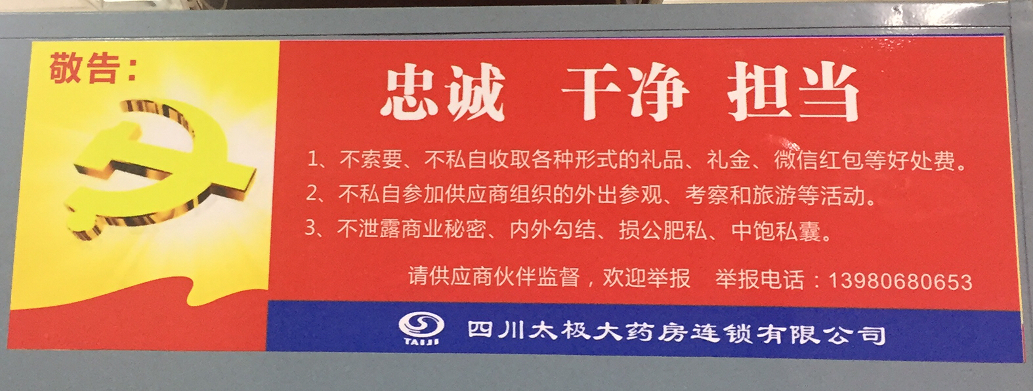
2、不干胶请张贴在休息区的门上，离地大概1.58米的距离。张贴不得出现褶皱，请大家注意尽量张贴在员工休息区，不得留下不干胶胶印。
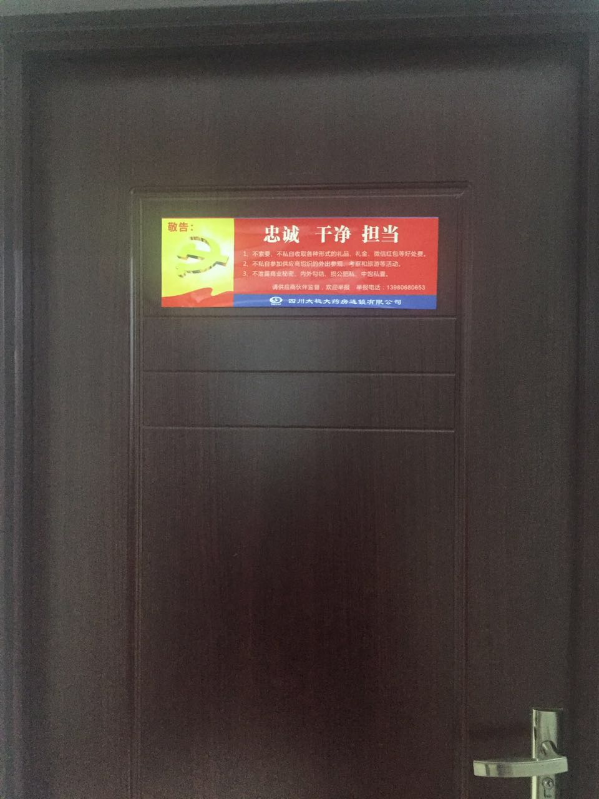
- 无休息区门店请张贴在中药柜侧面，离地大概1.58米的距离。
- 门店不得张贴在橱窗、收银台区域。乱张、乱贴的门店将罚款处理，营运部将随时抽查。
- 市区门店的不干胶将随货配送至店。郊县门店的不干胶因在配送过程中容易变得褶皱，故配送至中心门店，请大家及时领回并按要求进行张贴。

营运部
2017.3.2

主题词： 张贴 不干胶 通知
太极大药房营运部 2017年3月2日印发
打印：林丰燕 核对：谭莉杨

